РЕКОМЕНДАЦИИ ДЛЯ РОДИТЕЛЕЙ
«ВЕСЁЛАЯ ФИЗКУЛЬТУРА В СЕМЬЕ»
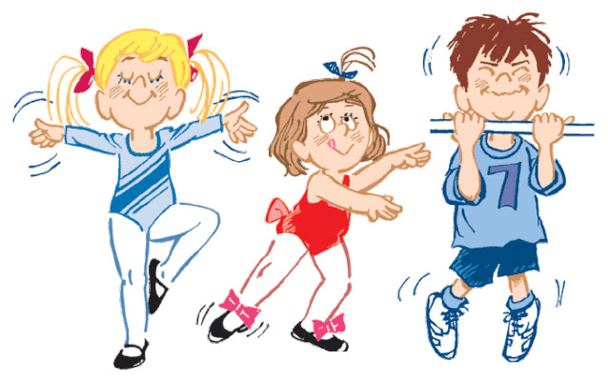

И в мальчишке, и в девчонке,
Есть по двести грамм взрывчатки
Или даже полкило.
Должен он скакать и прыгать,
Всё хватать, ногами дрыгать,
А иначе он взорвётся неизвестно от чего.
Не ошибусь, если скажу, что родители дома часто отдают предпочтение организации спокойных занятий (рисование, чтение книг, просмотр телепередач, компьютерные игры). Уделяя большое внимание эстетике своей квартиры, многие взрослые не находят дома место для ребёнка, с его неуёмной энергией. Не каждый сможет дома разместить спортивный комплекс. Но весёлой физкультурой можно заниматься, не имея под рукой тренажеров.
Знакомьтесь с зарядкой, которую можно сделать в паре с мамой, папой, братом, сестрой и даже с бабушкой и дедушкой.
ПОТЯНУЛИСЬ
Исходное положение: стоя лицом друг другу на очень близком расстоянии, держимся за руки, ноги вместе. Подняться на носки, руки через стороны вверх – немного «потянуть» ребёнка. От пола ноги не отрывать.

ПОСМОТРИ В ОКОШКО
Исходное положение: стоя спиной друг другу на расстоянии шага, руки на поясе, ноги шире плеч. Наклониться вниз – увидеть лицо партнера. Ноги в коленях не сгибать.
ХОДУЛИ
Исходное положение: поставить ребёнка на свои ноги, развернув его спиной к себе, удерживать за руки. Прогуливаться по комнате, не спуская ребенка со своих ног. Поменяйте исходное положение – разверните ребёнка лицом к себе, походите в разных направлениях и разным способом: приставным шагом… экспериментируйте!
КАЧЕЛИ
Исходное положение: стоя лицом друг к другу на расстоянии шага, ноги вместе, держимся за руки. Поочередное приседание. Выполняем дружно (ждем пока партнер не встанет) и весело!
КАРУСЕЛЬ
Исходное положение: ребёнка развернуть спиной к себе. Приподнять ребёнка, обхватив его – покружить влево и вправо. Не переусердствуйте! Может закружиться голова. После упражнения подстрахуйте своего дитя.
ТЯНИ – ТОЛКАЙ
Исходное положение: сидя на полу спиной друг к другу. Ребёнок выполняет наклон вперед, взрослый наклон назад, укладываясь ему на спину. Дружно потолкались. Ноги в коленях желательно не сгибать.
ЛОДКА
Исходное положение: сидя на полу лицом друг другу, прямые ноги шире плеч, руки сомкнуты. Наклоны вперед и назад (гребем веслами). Ноги в коленях не сгибать, выполнять упражнение плавно без рывков.

ДОМИК
Исходное положение: лёжа на спине, соприкасаясь головами, держась за руки. Поднять прямые ноги вверх, коснуться носками ног партнера.
БРЁВНЫШКО
Исходное положение: лёжа на животе лицом друг к другу, взявшись за руки. Не размыкая рук, прокатываться вправо – влево. Делать упражнение одновременно.
ТАЧКА
Исходное положение: ребёнок лежит на животе с упором на ладони. Взрослый берет ребёнка за щиколотки, ребёнок приподнимается на руках и идет вперед, взрослый удерживает. После окончания упражнения ребёнка аккуратно опустить на пол.
ОТЖИМАЕМСЯ
Исходное положение: взрослый стоит на четвереньках, а ребёнок укладывается коленями на спину взрослому и упирается прямыми руками в пол. И весело отжимается.
ПОКАТАЕМСЯ – упражнение выполняется всей семьей
Исходное положение: все члены семьи (чем больше, тем лучше) укладываются на живот плотно друг к другу, ребенок укладывается сверху. Все члены семьи начинают одновременно выполнять упражнение бревнышко, а ребенок прокатывается вперёд.
Каждое упражнение выполняем 6 – 8 раз.
Попробуйте сами придумать вместе со своим ребенком как можно больше новых упражнений: можно добавить предмет (мяч, палу и т.д.), сюжет.
ЗДОРОВЬЯ И УДАЧИ В ТВОРЧЕСТВЕ!

